Научно-исследовательская и методическая работа преподавателя
Чупиной Маргариты Игоревны

Участие в исследовательской деятельности. Презентация результатов исследовательской деятельности педагога в рамках научно-практических конференций, профессиональных слетов, конкурсов и других мероприятий различного уровня

- Всероссийская педагогическая олимпиада «Предметная компетентность педагога» на сайте https://online-olimpiada.ru/olimpiady-dlya-pedagogov/

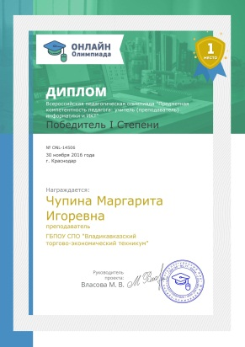

- Всероссийская научно-педагогическая конференция «Формирование ключевых компетенций обучающихся в соответствии с требованиями ФГОС». Получила Диплом Победителя I степени. Работа опубликована в сборнике на сайте www.intel-academy.ru в разделе «Конференции» (https://intel-academy.ru/konferentsii/8-vserossiiskaya-nauchno-pedagogicheskaya-konferentsiya-formirovanie-klyuchevyh-kompetentsii-obuchayushchihsya-v-sootvetstvii-s-trebovaniyami-fgos/#spisok).

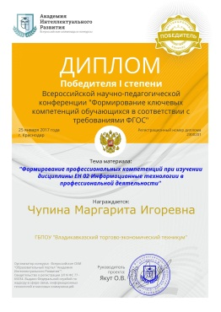

- На Всероссийском образовательном портале «Просвещение» участвовала во Всероссийской конференции «Педагогическая деятельность. Теория и практика. Проблемы, эффективные методы решения, современные подходы». Посмотреть работу можно по ссылке
http://prosveshhenie.ru/meropriyatiya/konferencii/doklad?n=11085

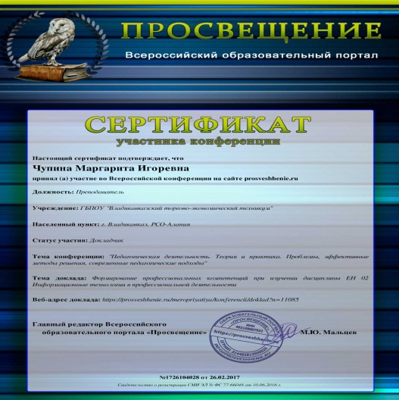

- Всероссийский профессиональный конкурс «Методический потенциал в современном профессиональном образовании» Работа опубликована в электронной библиотеке авторского методического материала (http://rosmetod.ru/competition/view/1351).

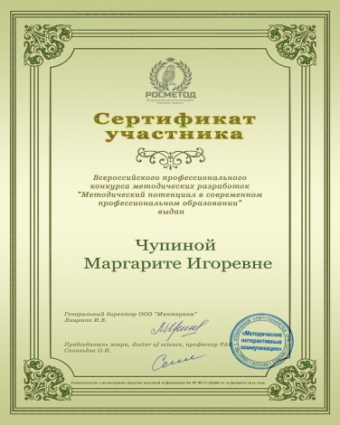

- На «Шестом Всероссийском конкурсе педагогических достижений 2017» получила Диплом I степени
(http://metodisty.ru/m/events/view/shestoi_vserossiiskii_konkurs_-konkurs_pedagogicheskih_dostizhenii_2017

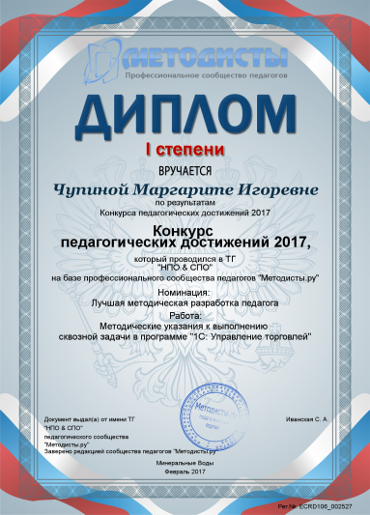
- Всероссийский конкурс профессионального мастерства и личных достижений педагогов профессионального образования «Современное профессиональное образование» (http://xn----btb1bbcge2a.xn--p1ai/stuff/5-1-0-21).

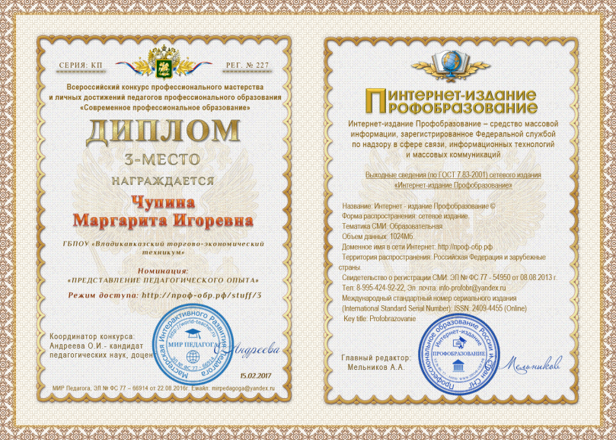

Публикация методических материалов (авторских программ, методических разработок, статей, пособий и др.).

№ п/п | Название работы | Ссылки на интернет - страницу
1 | Рабочая программа дисциплины «Информационные технологии в профессиональной деятельности» для специальности 38.02.01 Экономика и бухгалтерский учет (по отраслям) | http://nsportal.ru/npo-spo/ekonomika-i-upravlenie/library/2017/03/21/rabochaya-programma-uchebnoy-distsipliny
2 | Рабочая программа дисциплины «Информационные технологии в профессиональной деятельности» для специальности 38.02.05 Товароведение и экспертиза качества потребительских товаров | http://nsportal.ru/npo-spo/sfera-obsluzhivaniya/library/2017/03/21/rabochaya-programma-uchebnoy-distsipliny
3 | Рабочая программа дисциплины «Пользователь программы «1С: Бухгалтерия»» | http://nsportal.ru/npo-spo/ekonomika-i-upravlenie/library/2017/03/21/rabochaya-programma-dopolnitelnoy-distsipliny
4 | Рабочая пограмма дисциплины «Пользователь программы «1С: Управление торговлей» | http://nsportal.ru/npo-spo/sfera-obsluzhivaniya/library/2017/03/21/rabochaya-programma-dopolnitelnoy-distsipliny
5 | Методические указания к выполнению задачи в пограмме «Инфо – Предприятие» | http://nsportal.ru/npo-spo/ekonomika-i-upravlenie/library/2016/12/04/metodicheskie-ukazaniya-k-vypolneniyu-zadachi-v
6 | План урока по дисциплине «Информатика». Тема «Операционная система» | http://nsportal.ru/npo-spo/informatika-i-vychislitelnaya-tekhnika/library/2017/03/21/plan-uroka-po-distsipline
7 | Презентация на тему «Программное обеспечение информационных технологий» | http://nsportal.ru/vuz/tekhnicheskie-nauki/library/2013/04/16/prezentatsiya-na-temu-programmnoe-obespechenie
8 | Презентация на тему «Автоматизация бухгалтерского учета» | http://nsportal.ru/vuz/ekonomicheskie-nauki/library/2013/04/16/prezentatsiya-na-temu-avtomatizatsiya-bukhgalterskogo
9 | "Формирование профессиональных компетенций при изучении дисциплины ЕН 02 Информационные технологии в профессиональной деятельности" | https://almanahpedagoga.ru/servisy/obmen_opytom/publ?id=19
10 | Методические указания к выполнению сквозной задачи в программе "1С: Бухгалтерия" | https://kopilkaurokov.ru/informatika/uroki/mietodichieskiie_ukazaniia_k_vypolnieniiu_skvoznoi_zadachi_v_proghrammie_1s_bukh
11 | Сборник практических работ дисциплины «Информационные технологии в профессиональной деятельности» для специальности 19.02.10 Технология продукции общественного питания | http://xn----btb1bbcge2a.xn--p1ai/stuff/4-1-0-2
12 | Методические указания к выполнению сквозной задачи в программе «1С: Управление торговлей» | http://metodisty.ru/m/files/view/metodicheskie_ukazaniya_k_vypolneniju_skvoznoi_zadachi_v_programme_-1s-_upravlenie_torgovlei_2017_03_14

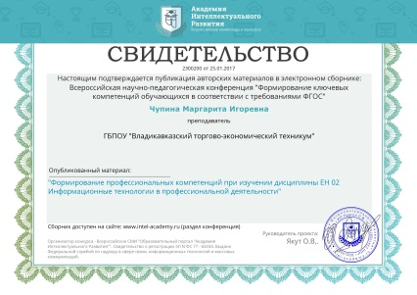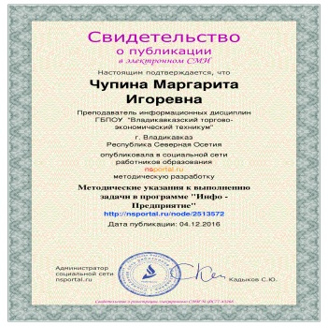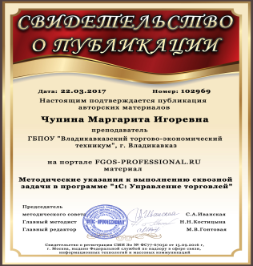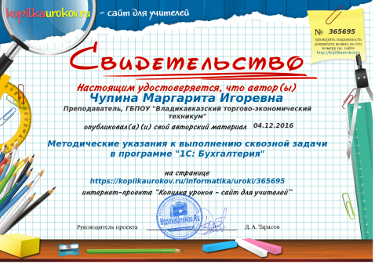

Внедрение ИКТ в образовательный процесс

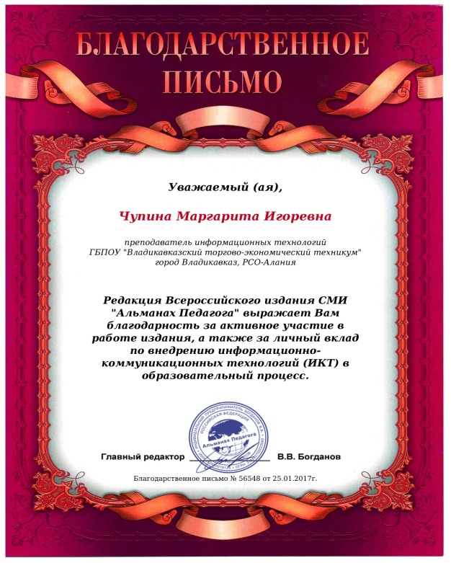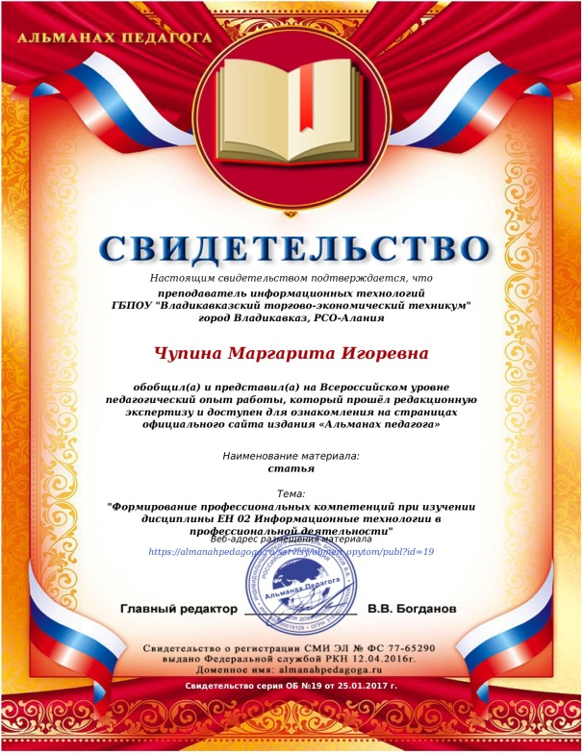
Студенты, ставшие призерами и победителями в олимпиадах, конкурсах, фестивалях, соревнованиях

- Всероссийская студенческая конференция "Научная деятельность 2016-2017 года" (https://intel-academy.ru/konferentsii/11-vserossiiskaya-studencheskaya-konferentsiya-nauchnaya-deyatelnost-2016-2017-goda/).
Диплом победителя I степени от 25.01.2017г. получила студентка группы 21Б Симон Дана Эдуардовна.

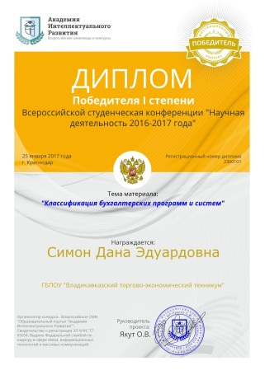

- Всероссийская олимпиада 2016-2017 учебного года по Информатике для студентов (II серия) (https://intel-academy.ru/olimpiady/?filter=1). Победитель I степени Битарова Сабина Гияевна студентка группы 31Э. Диплом от 10.12.2016г.
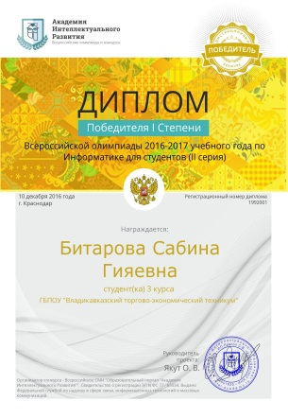
- II Всероссийская дистанционная олимпиада «Линия знаний: Информационные технологии в профессиональной деятельности» (http://l-zn.ru/) январь 2017 года.
Еремина Арина Викторовна | Диплом победителя II степени
Корень Роксана Андреевна | Диплом победителя II степени
Новикова Сабина Евгеньевна | Диплом победителя II степени
Прокопенко Анжелика Андреевна | Диплом победителя I степени
Харалампиди Эллада Алексеевна | Диплом победителя I степени

